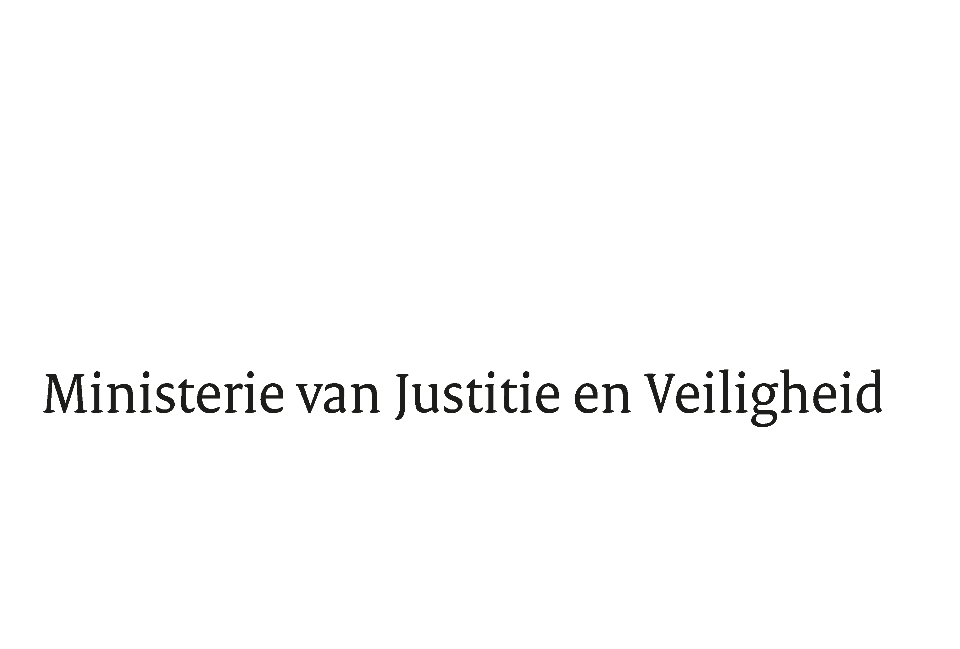

> Retouradres Postbus 20301 2500 EH Den Haag
Aan de Voorzitter van de Tweede Kamer
der Staten-Generaal
Postbus 20018
2500 EA DEN HAAG

Datum | 16 oktober 2020
Onderwerp | Nota naar aanleiding van het verslag en nota van wijziging bij het voorstel van wet houdende regels omtrent gegevensverwerking door samenwerkingsverbanden (Wet gegevensverwerking door samenwerkingsverbanden, Kamerstukken 35447)
Directie Wetgeving en Juridische Zaken
Sector Staats- en Bestuursrecht

Turfmarkt 147
2511 DP Den Haag
Postbus 20301
2500 EH Den Haag
www.rijksoverheid.nl/jenv

Ons kenmerk
3047516

Bij beantwoording de datum en ons kenmerk vermelden. Wilt u slechts één zaak in uw brief behandelen.

Hierbij bied ik u, mede namens mijn ambtgenoot voor Rechtsbescherming, de nota naar aanleiding van het verslag inzake het bovenvermelde voorstel alsmede een nota van wijziging aan.

De Minister van Justitie en Veiligheid,

Ferd Grapperhaus

